**TƯ LIỆU DẠY HỌC MÔN MĨ THUẬT 4**

***CHỦ ĐỀ 1: VẺ ĐẸP TRONG ĐIÊU KHẮC ĐÌNH LÀNG VIỆT NAM***

**Hình ảnh về chạm khắc gỗ**

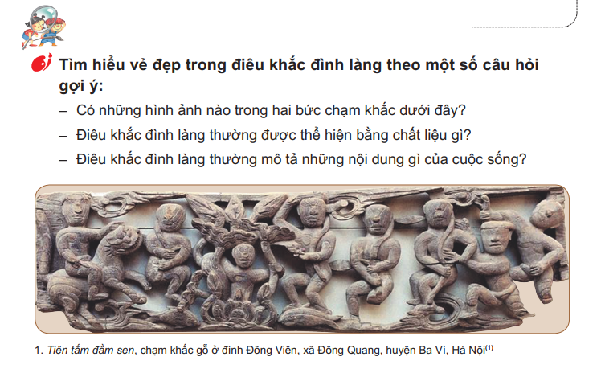

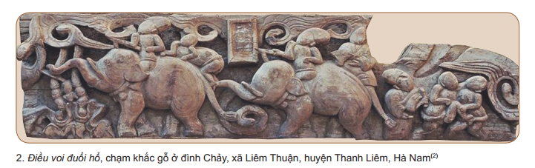

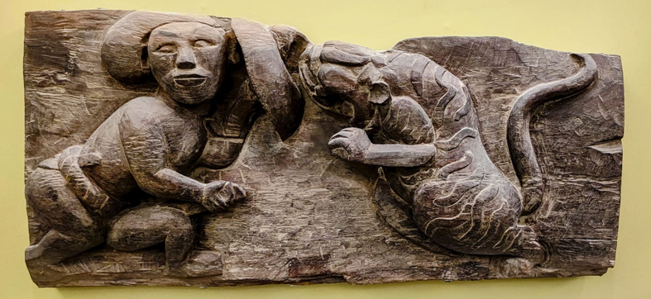

3. *Đánh nhau với hổ,* chạm khắc gỗ ở đình Chảy, xã Liêm Thuận, huyện Thanh

Liêm, tỉnh Hà Nam

**Các bước tạo hình SPMT**

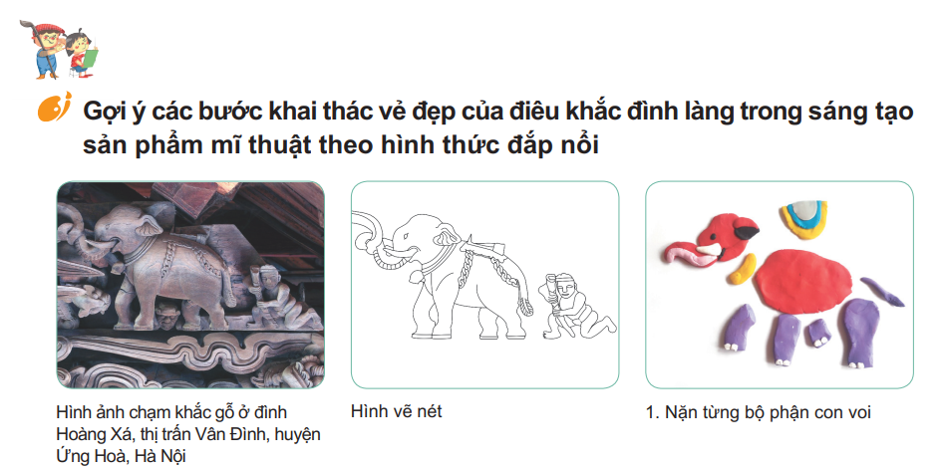

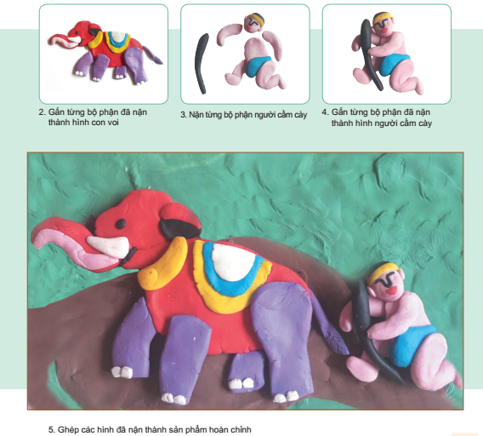

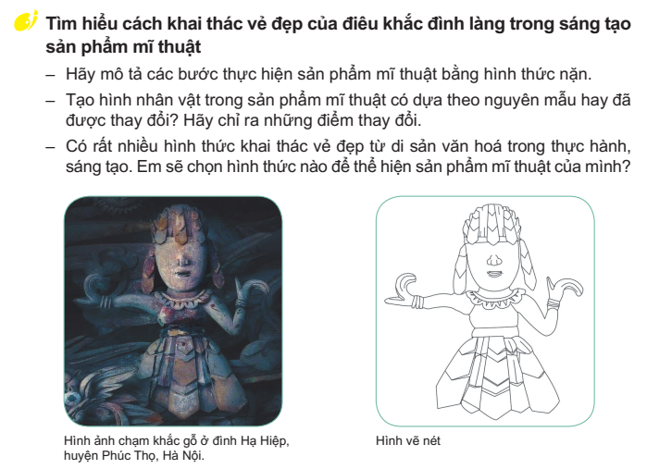

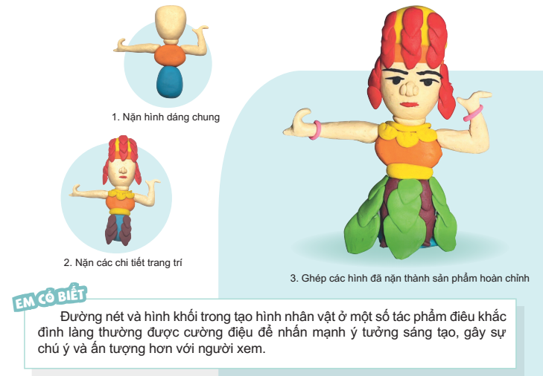

***Tranh tham khảo vận dụng***

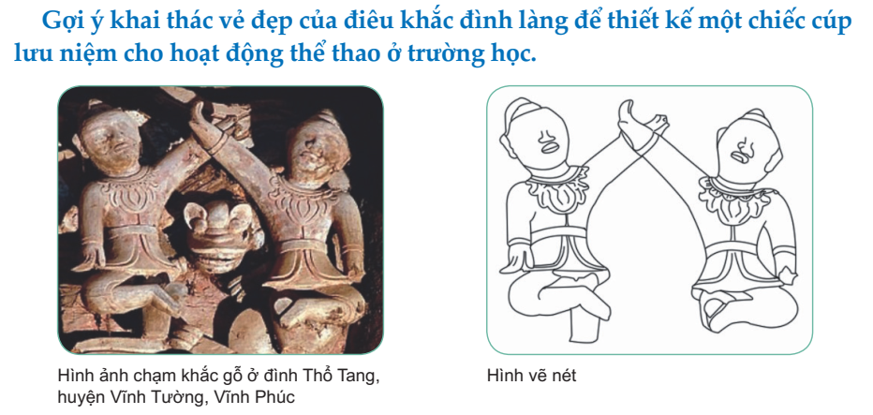

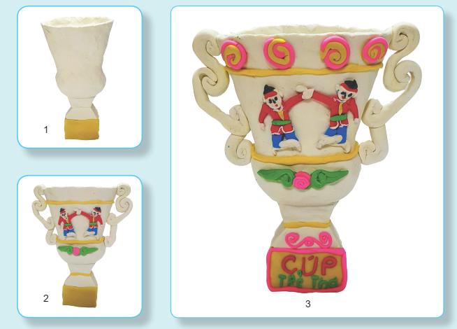

***Sản phẩm mĩ thuật 2D***

